1. Kenyatta International Convention Centre (KICC)
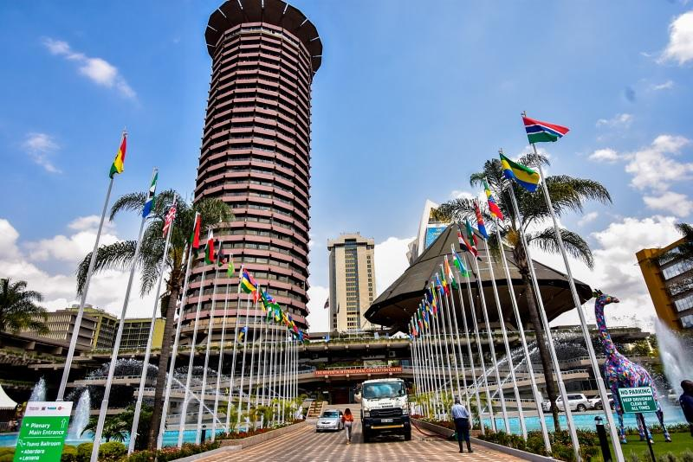
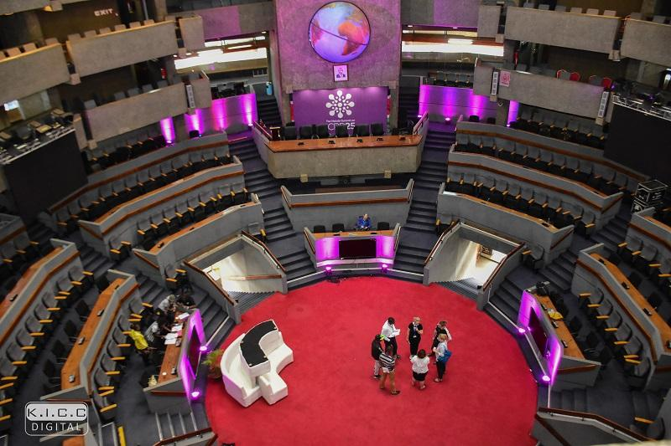
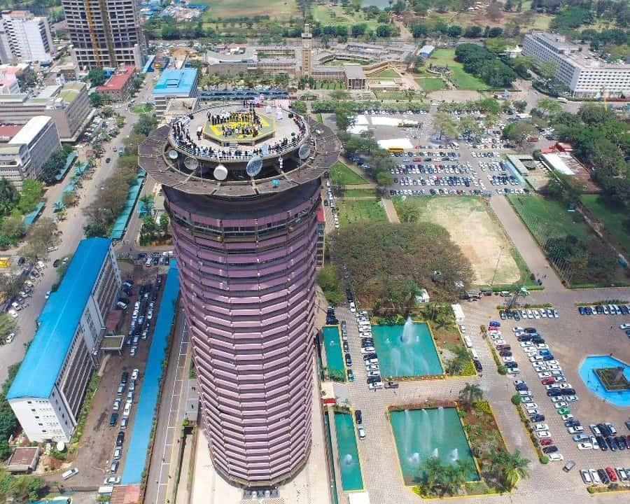
6
Kenyas mest ikoniska och centrala konferensanläggning.
- Stad: Nairobi
- Kapacitet: upp till 10 000+ personer
- Flera auditoriums och mötesrum
- Landmark-byggnad mitt i city
- Väldigt stark inom internationella toppmöten, statliga event och stora konferenser

2. Sarit Expo Centre
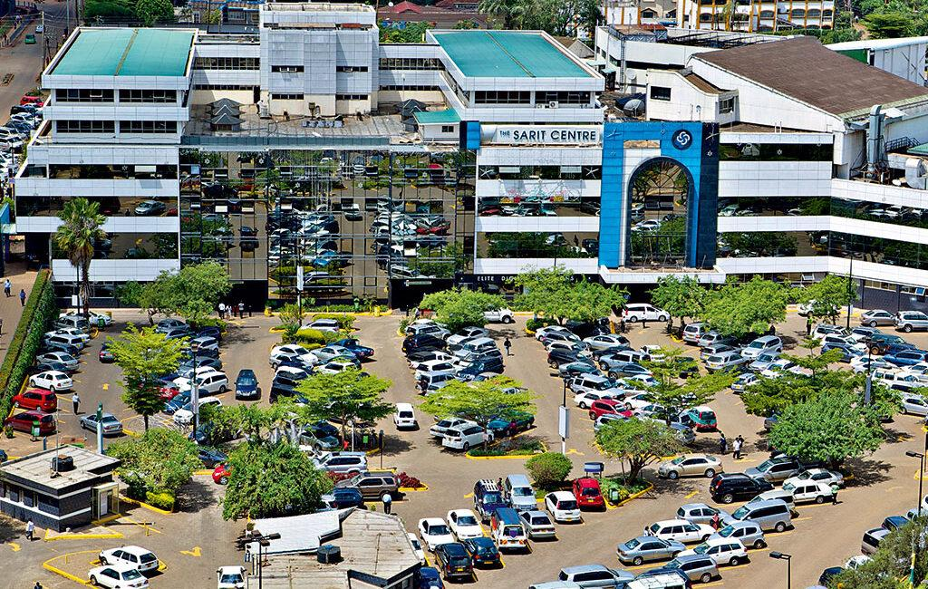
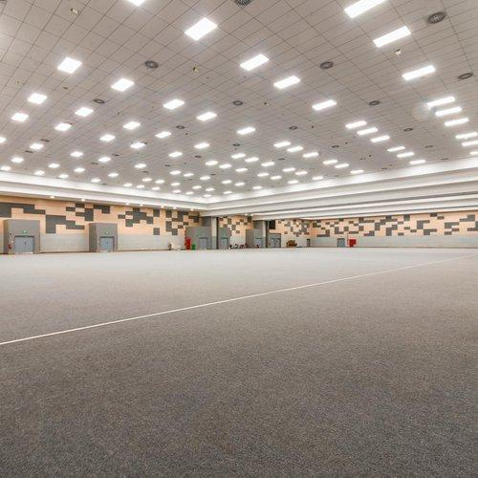
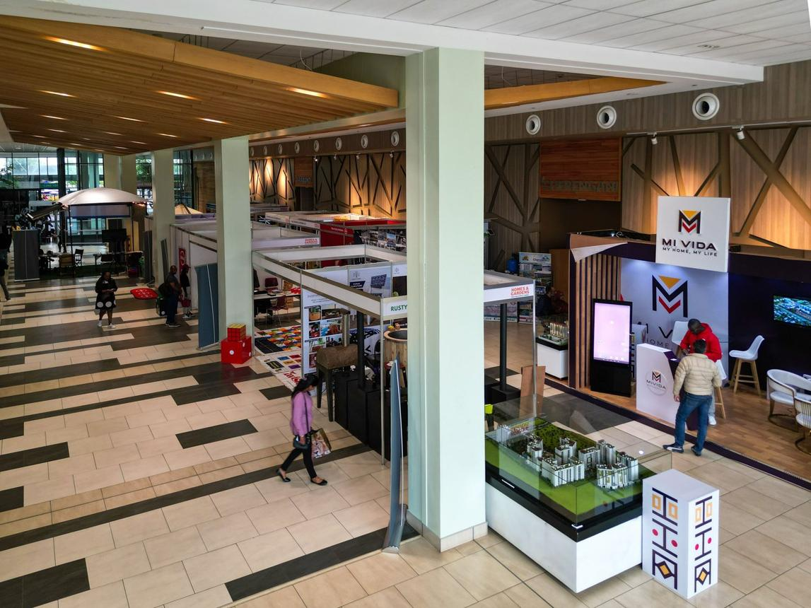
6
En av Nairobis mest moderna och snabbväxande eventanläggningar.
- Stad: Nairobi
- Kapacitet: upp till 15 000+ personer
- Modern expo- och konferensyta
- Läge i affärsdistriktet Westlands
- Väldigt stark inom mässor, B2B-events och regionala konferenser

3. Safari Park Hotel & Convention Centre
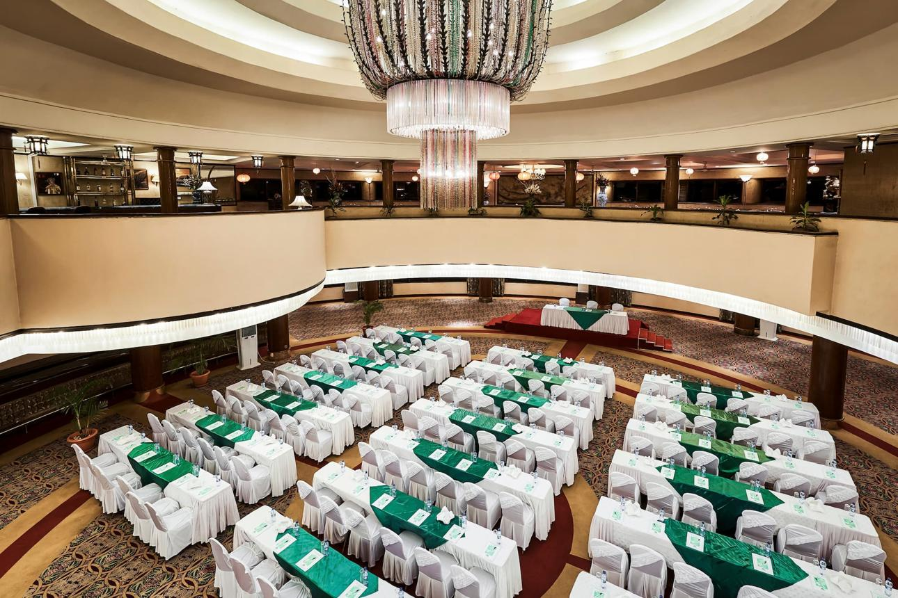
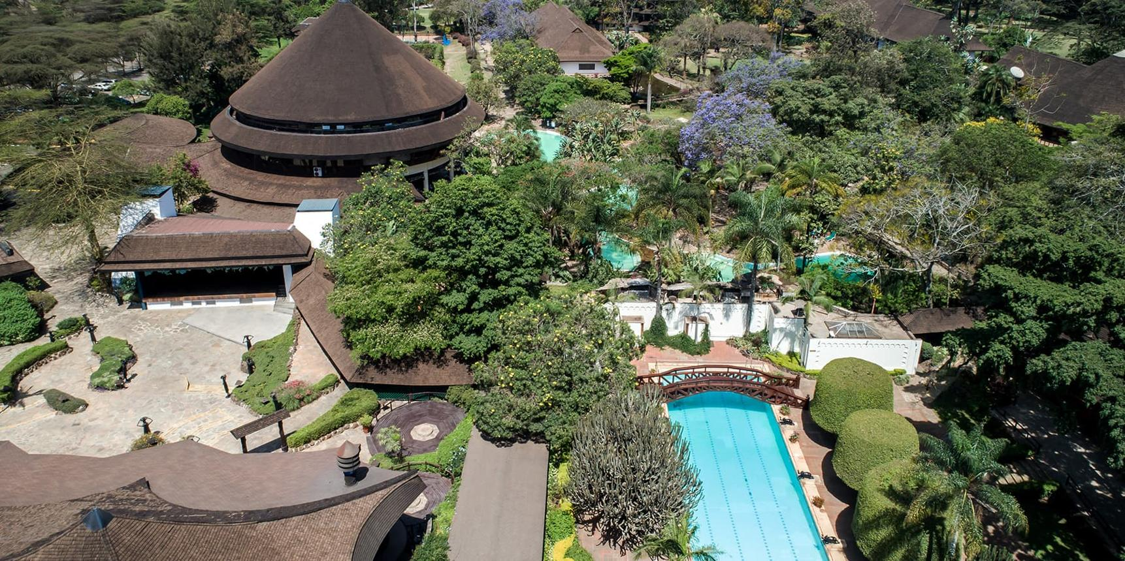
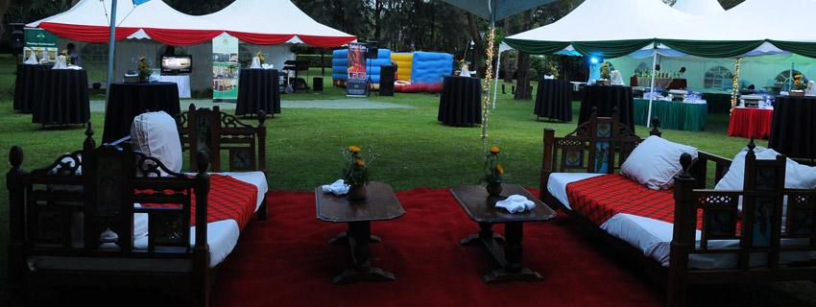
7
En av Afrikas största hotellbaserade konferensanläggningar.
- Stad: Nairobi
- Kapacitet: upp till 8 000+ personer
- Stora konferenshallar och mötesytor
- Resortliknande miljö
- Väldigt stark inom internationella konferenser, incentives och corporate events

4. PrideInn Paradise Convention Centre
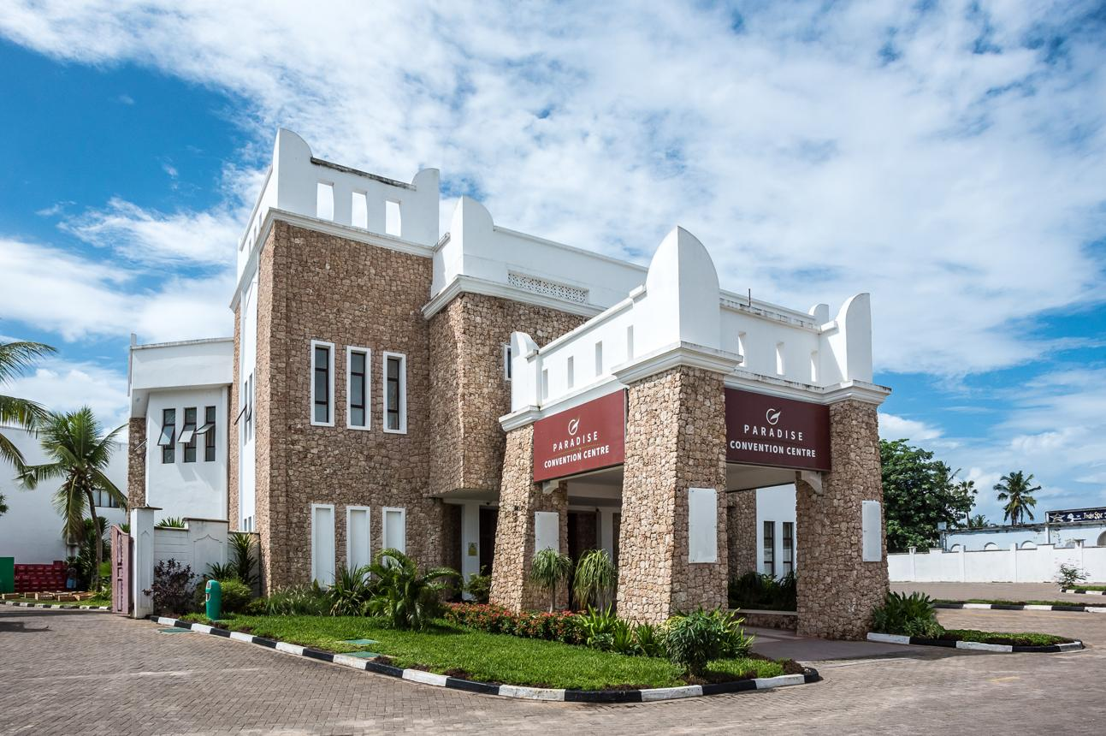
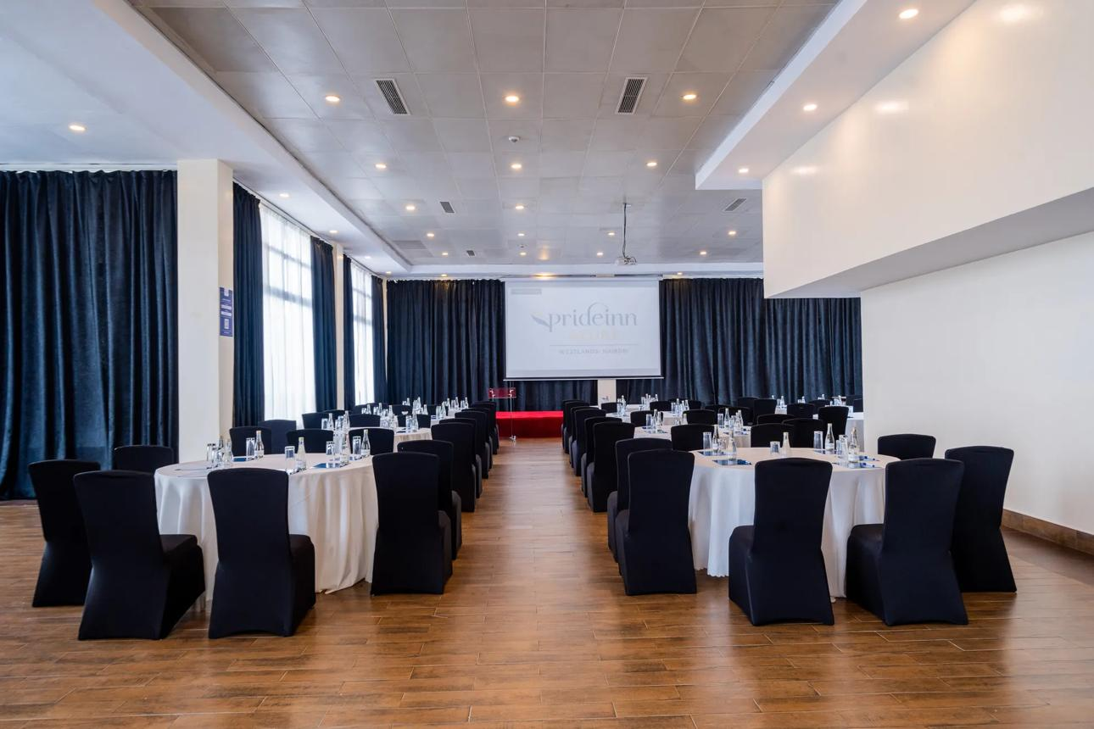
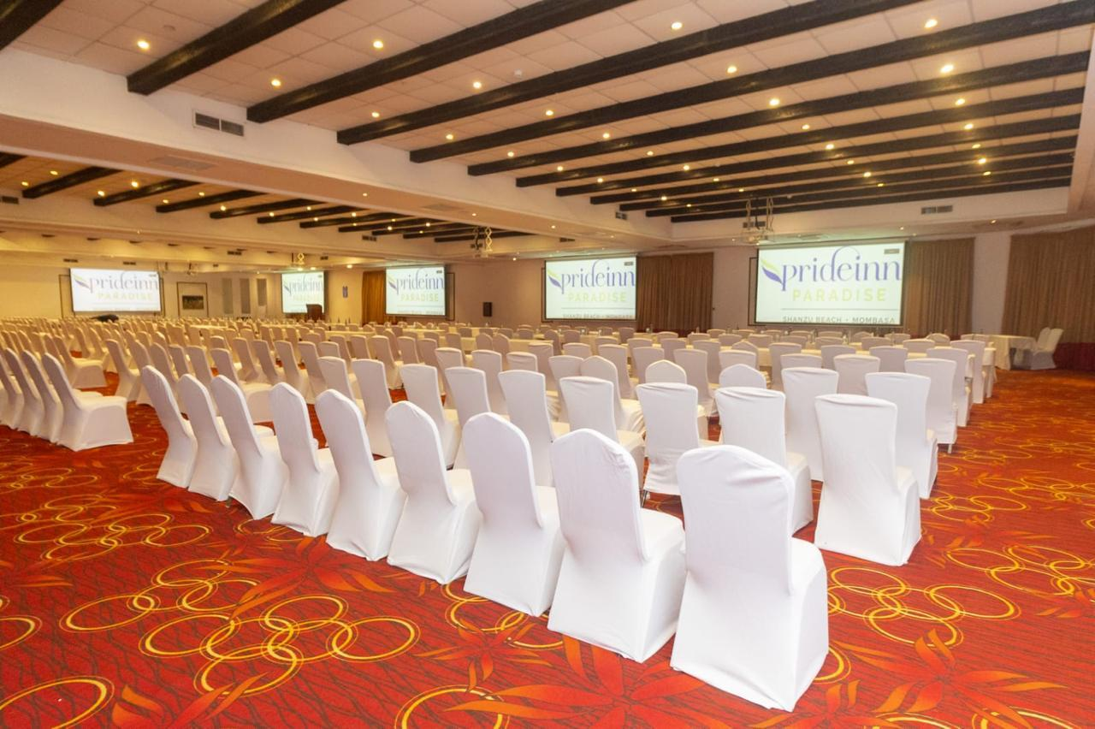
6
Östafrikas största strandbaserade konferensanläggning.
- Stad: Mombasa
- Kapacitet: upp till 2 500+ personer
- Del av resort vid Indiska oceanen
- Modern och flexibel anläggning
- Väldigt stark inom incentives, internationella konferenser och retreats

5. Bomas of Kenya Convention Centre
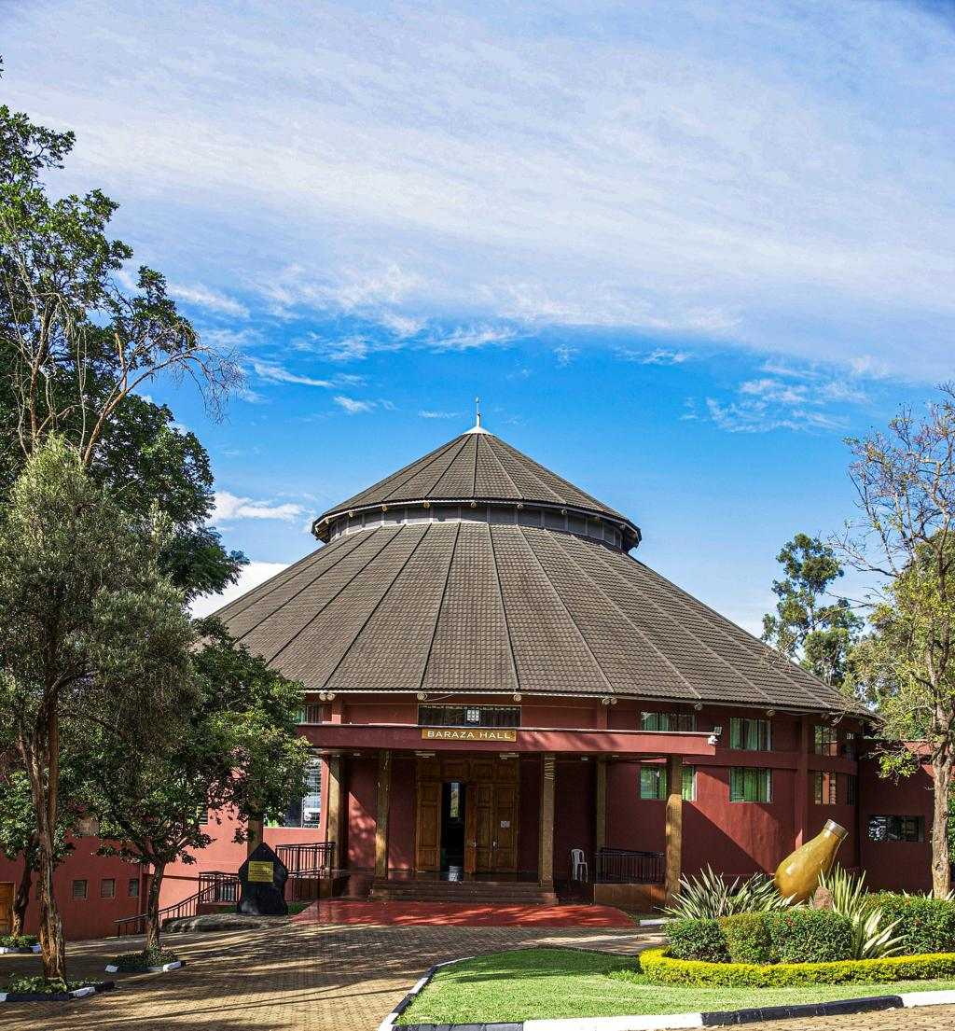
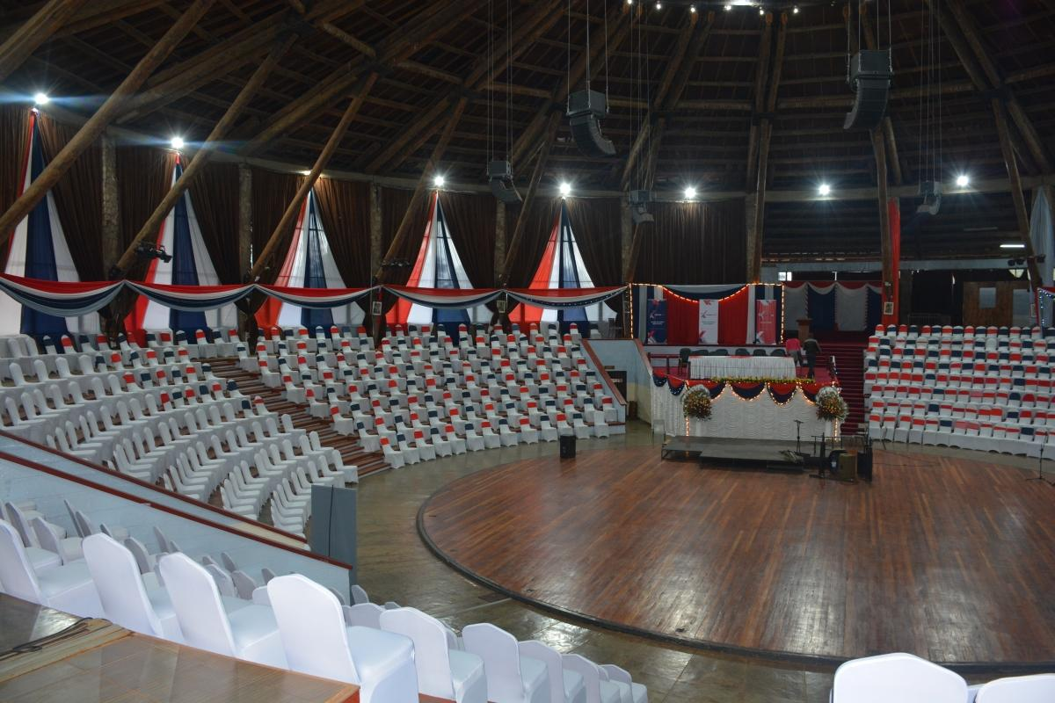
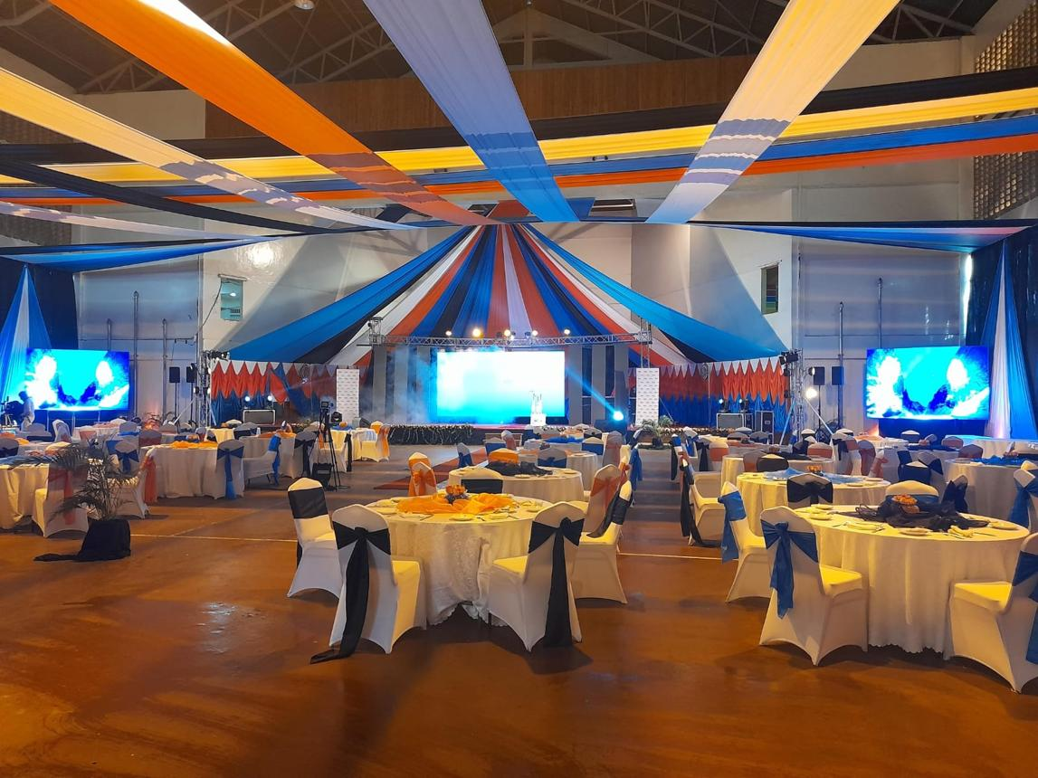
7
En unik konferens- och eventanläggning med stark kulturell profil.
- Stad: Nairobi
- Kapacitet: upp till 3 000+ personer
- Kombination av konferensytor och kulturella upplevelser
- Stor auditorium och utomhusytor
- Väldigt stark inom statliga event, konferenser och kulturella sammankomster

